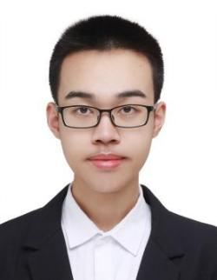

电 话：131-6621-5858
邮 箱：wuhaotian@sjtu.edu.cn
GitHub：github.com/wuhaotian0508
研究方向：LLM Agents / RAG / AI4Science
- NutriMaster 植物基因智能问答系统｜Lead Developer
主导设计并上线面向植物营养与基因研究的科研 Agent 平台，构建覆盖文献抽取、事实校验、增量建库、多源检索、智能问答与评测回归的完整工作流。融合 PubMed、结构化基因库、用户私有 PDF 与 Graph RAG，采用向量检索、BM25 和字段关键词混合召回；系统已上线，GitHub：github.com/wuhaotian0508/NutriMaster。
- SantaClaus 自进化 AI4Science 科研智能体｜独立开发（Python）
基于 EvoMaster 构建 Planner–Executor–Debugger–Grader–Skill Extraction 多智能体流水线，支持任务拆解、并行实验、失败自修复、模型评估与经验沉淀；已在 Kaggle 机器学习任务上验证，GitHub：github.com/wuhaotian0508/SantaClaus。

科研论文
- OSOR: One-Step Diffusion Inpainting for Effect-Aware Object Removal，ECCV 2026 录用，共同作者，第 7/9 作者。
- DataMaster: Towards Autonomous Data Engineering for Machine Learning，arXiv:2605.10906，2026，共同作者，第 8/15 作者。

荣誉竞赛
- 2025 年度致远荣誉奖学金；
- 2024–2025 学年本科生 C 等优秀奖学金；
- 2023 年全国中学生数学奥林匹克竞赛省级二等奖。

专业技能

项目实践
2026.07–2026.08 UC Berkeley Berkeley Summer Sessions
- Visiting International Student；目前在读。
2024.09–至今 上海交通大学 人工智能（拔尖英才试点班，本科）
- 学积分：大一 89.7（18/66）；大二上学期 95.3（3/65）。
- 核心课程：数学分析、线性代数、概率论、算法设计与分析、人工智能、数据结构、图论与组合。

教育背景
- 技术：Python、LaTeX；具备 LLM Agent、RAG / Graph RAG 与评测回归开发经验；
- 研究方向：LLM Agents、AI4Science、强化学习与自动化科研；
- 英语：CET-4 673，CET-6 612；具备英文论文阅读、写作与交流能力；
- 工程：具备独立开发、系统部署、多智能体编排与科研平台建设经验。
吴浩天

